K R O A T I S C H E S C H U L E !
Liebe Eltern !
Die Kroatische Schule beginnt mit der Einschreibung der Kinder in die Schule.
Kroatischer Unterricht:
- Zusätzlicher Unterricht in kroatischer Sprache
- 1 x wochentlich ( 2 Unterrichtseinheiten zu je 45 min )
- Gute Allgemeinbildung auf der Grundlage des kroatischen Lehrplans für Volksschulen
- Der Unterricht ist eigens auf die Kinder abgestimmt um ihnen nicht nur die Sprache,
sondern auch die Kultur und Bräuche näher zu bringen
- Gut qualifiziertes Lehrpersonal
- Wir feiern gemeinsame Feste (Weihnachtfeier, Fasching, Sommerfest)
- Am Ende des Schuljahres gibt es ein Zeugnis
- Für Kinder und Jugendliche ist eine Einschreibung zwischen 5 und 18 Jahren möglich
Unterricht ist gratis !

Sollten Sie weitere Informationen benötigen sind wir für Sie unter
Tel. 0699 100 80 412 erreichbar.

HRVATSKA DJEČJA ŠKOLA

POŠTOVANI RODITELJI !

Ako želite da vaše dijete što bolje nauči hrvatski (materinski) jezik
pridružite nam se u HRVATSKOJ DJEČJOJ ŠKOLI !
Hrvatska dječja škola:
- dopunska nastava na hrvatskom jeziku
- održava se jednom tjedno (2 školska sata )
- uči se po programu koje je odredilo Ministarstvo
znanosti,obrazovanja i športa Republike Hrvatske
- stručna osposobljenost učitelja
- vaše dijete uči hrvatski jezik kao i dijete koje živi i školuje se
u domovini
- izvođenje i održavanje raznih priredbi (božićnih,završnih,maskenbal)
- na kraju školske godine svaki učenik dobiva učeničku knjižicu
- može se upisati svako dijete od 5 do 18 godina
ŠKOLSKA GODINA JE BESPLATNA!

Sve ostale informacije možete dobiti na tel: 0699 100 80 412
Mi Vas očekujemo!

BANK FÜR ARBEIT UND WIRTSCHAFT, BAWAG BANK, BLZ 14 000, KONTO Nr. 01210600953, 1060 Wien –Mariahilfer Straße 89a

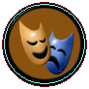
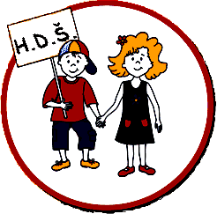
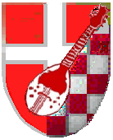
Folklore Ensemble “ANNO ´93“ Schule “ANNO ´93“ Theater - “ANNO ´93“ Multimedia “Anno´93 “

